Синтез монокристаллов NbSe₂ методом химических транспортных реакций
Попов Л.Н., Сергеев А.И.
Студент, 2 курс специалитета
Московский государственный университет имени М.В. Ломоносова,
химический факультет, Москва, Россия
E-mail: lioniaeee@gmail.com
Одним из интенсивно развивающихся направлений физики и химии твердого тела является поиск и исследование новых материалов, демонстрирующих уникальные электронные свойства. Одним их таких материалов являются слоистые халькогениды переходных металлов, в частности NbSe₂, способный становиться сверхпроводником при температуре 7.2 К. Это важно для создания гетероструктур, например, с халькогенидами висмута, которые, в свою очередь, проявляют свойства топологических изоляторов.
Для получения таких гетероструктур необходимо получить достаточно совершенные монокристаллы NbSe₂. Высокая температура плавления и отсутствие точной линии ликвидуса на фазовой диаграмме Nb-Se [1] не позволяет использовать методы роста монокристаллов из их расплава (метод Бриджмена и Чохральского). В качестве метода синтеза был выбран метод химических транспортных реакций (ХТР) [2], позволяющий использовать не слишком высокую температуру. А впоследствии тем же способом нанести слой Bi₂Se₃.
За основу были выбраны условия синтеза, приведенные в работе [3], с рабочими температурами 850 °С в зоне испарения и 800 °С в зоне кристаллизации.
Для улучшения качества кристаллов была предложена технология инжектора. Инжектор состоит из двух капилляров, которые разделяют пространство ампулы на две зоны и разделяют потоки веществ, проходящих в ампуле, что должно облегчить прохождение синтеза, ускорить его и увеличить качество полученных монокристаллов.
Действительно, так были получены наиболее совершенные кристаллы NbSe₂ (рис.1).
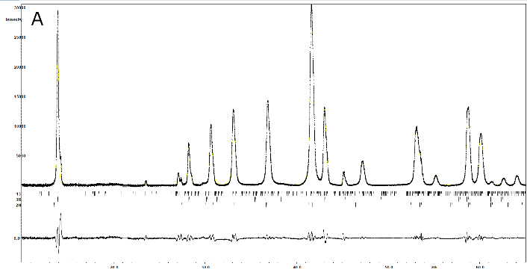
Также методом ХТР на поверхности монокристаллов NbSe₂ удалось добиться переноса Bi₂Se₃ с образованием тройной фазы состава NbBiSe₃, которая, по мнению авторов [4], представляет собой чередование слоёв BiSe и NbSe₂.
1 мм
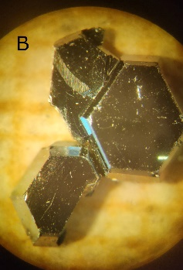

Рис. 1. А Дифракционная картина для перетертых монокристаллов NbSe₂; B фото монокристаллов NbSe₂

Литература
1. Massalski, T.B. (editor-in-chief): "Binary Alloy Phase Diagrams", Second Edition, Vol. 3, T.B. Massalski (editor-in-chief), Materials Information Soc., Materials Park, Ohio (1990)
2. Г. Шефер. Химические Транспортные реакции / Пер. с нем., под ред. Н. П. Лужной, М., "Мир", 1964, 190 с.
3. R. Vaidya, M. Dave, S. G. Patel, A. R. Jani. // Indian J Phys. 2005. V. 79(1). P. 85 – 87.
4. Kamminga, M. E., Batuk, M., Hadermann, J., Clarke, S. J. Misfit phase (BiSe)_{1.10}NbSe₂ as the origin of superconductivity in niobium-doped bismuth selenide. // Communications Materials. 2020. V. 1(1).

